
FICHA TÉCNICA

Designación | Gasas estériles de algodón hidrofilo
Reference(s) | Envases | 50 sobres de 2 gasas | 40 sobres de 2 gasas
Reference(s) | Dimensiones | 5 x 5 cm | 7.5 x 7.5 cm
Reference(s) | Référencia | 3135500 | 3135504
Visual | 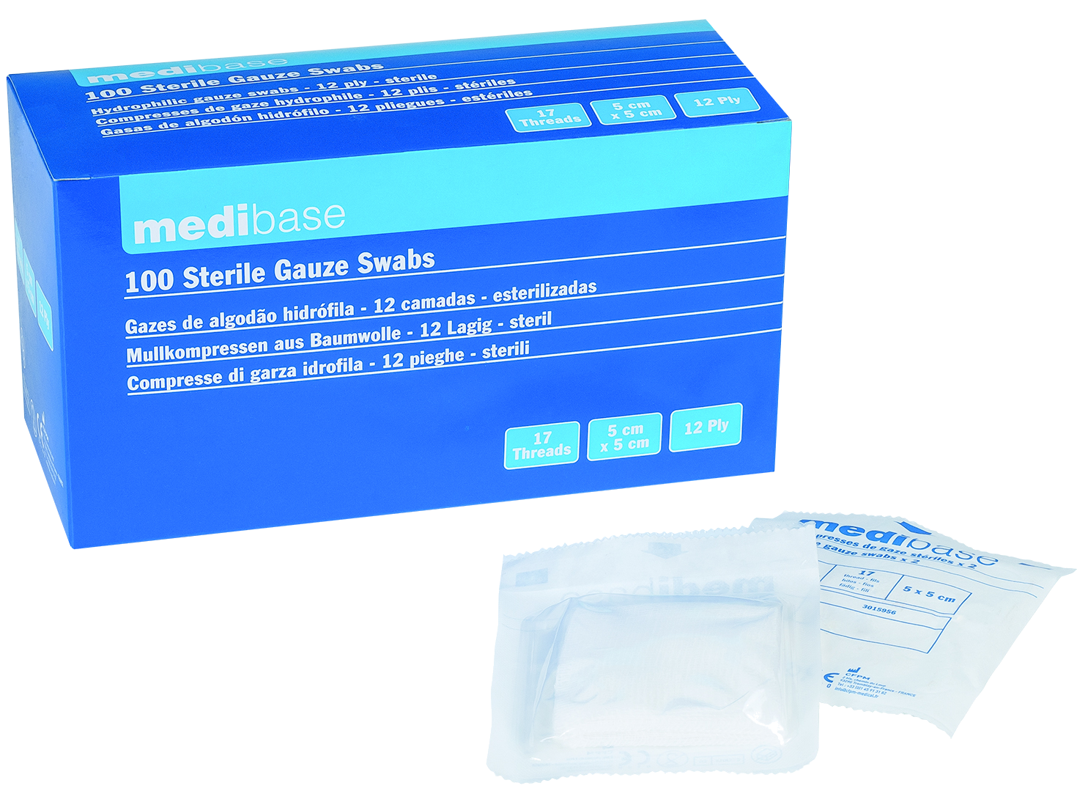
Descripción | Hisopos de gasa, algodón puro.  - Número de hilos: 17  - Número de pliegues: 12  - Esterilización: óxido de etileno
Características y datos técnicos | - Perfectamente blanco sin materia colorante  - No hay que peinarse ni otros residuos
Embalaje | Caja de 100 gasas: 50 sobres estériles de 2 gasas.  Caja de 80 gasas: 40 sobres estériles de 2 gasas
Vida útil | 5 años
Indicaciones de uso | 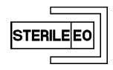
informaciones legales | Dispositivo médico estéril de clase I  Marca CE 0123- Organismo de certificación: TUV PRODUCT SERVICE  Fabricante: FOMED Industries Inc.

Versión 2.1 – 03/01/2024

